Prospecção tecnológica de biocatalisadores aplicados à bioenergia

Gisele B. T. Góes1*; Gustavo S. Souza 1,2; Ana L. B. de Souza1,3; Fernando L. P. Pessoa1,2

1Centro Universitário SENAI CIMATEC, [gizelle385@gmail.com](mailto:gizelle385@gmail.com)

Resumo/Abstract

RESUMO – O presente artigo teve por objetivo investigar a importância da biocatálise na produção de bioenergia a partir de processos sustentáveis. A utilização de biocatalisadores em relação a catalisadores químicos se destacam, devido a redução do impacto ambiental e a geração de produtos de maior qualidade. Para essa pesquisa foi utilizado o *Derwent World Patents Index®* afim de mapear e identificar os principais detentores da tecnologia de patentes e inovações de biocatalisadores associados à bioenergia, além de avaliar as oportunidades de mercado e desenvolver estratégias de pesquisa e desenvolvimento. Todavia, a utilização de biocatalisadores em processos de produção de bioenergia alguns gargalos, que incluem o alto custo da matéria-prima e a baixa eficiência dos microrganismos utilizados na produção. Por fim, pesquisa nessa área é de suma relevância para reduzir a dependência de combustíveis fósseis e fortalecer a economia local em regiões carentes.

*Palavras-chave: bioenergia, Derwent®, biocatalisadores, patentes*

ABSTRACT – *This article aimed to investigate the importance of biocatalysis in the production of bioenergy from sustainable processes. The use of biocatalysts in relation to chemical catalysts stands out due to the reduction of the environmental impact and the generation of higher quality products. For this research, the Derwent World Patents Index® was used in order to map and identify the main holders of patent technology and innovations of biocatalysts associated with bioenergy, in addition to evaluating market opportunities and developing research and development strategies. However, the use of biocatalysts in bioenergy production processes has some bottlenecks, which include the high cost of the raw material and the low efficiency of the microorganisms used in production. Finally, research in this area is of paramount importance to reduce dependence on fossil fuels and strengthen the local economy in poor regions*.

*Keywords: bioenergy, Derwent®, biocatalysts, patents*

## Introdução

A área multidisciplinar da biocatálise, encontra-se atualmente em amplo desenvolvimento, e o foco é o desenvolvimento de novos catalisadores para uso industrial. Os biocatalisadores são definidos como componentes biologicamente ativos, como enzimas ou microrganismos, capazes de alterar a velocidade de reações químicas, de suma importância para a produção de compostos químicos. De forma que, cada tipo de produção se adequa melhor a um composto químico, devido às suas condições de alta seletividade.(1)

A biocatálise permite reações centradas no carbono que ocorrem em ambientes que variam de processos isentos de células. Além disso, apresentam vantagens por serem mais estáveis e resistentes que os catalisadores químicos, que são processos mais agressivos para o meio ambiente, logo mais prejudiciais. Dessa forma é possível serem reutilizadas de diversas formas, sem a perda de suas atividades catalíticas e sem gerar resíduos para o descarte, sendo uma aplicação da Química Verde, que busca minimizar o impacto negativo no meio ambiente.(1,2)

A geração de biocombustíveis é uma das áreas em que os biocatalisadores são amplamente explorados. Por exemplo, a enzima sacarase é usada na produção de etanol a partir de açúcares fermentáveis, enquanto a enzima lipase é utilizada na produção de biodiesel a partir de óleos e gorduras. Além de reduzir o consumo de energia e a produção de resíduos, a utilização de biocatalisadores em processos de produção de biocombustíveis gera diversas melhorias a qualidade do produto final.(3)

A implementação e a crescente produção de bioenergia, derivada de materiais renováveis e subprodutos da agroindústria vem sendo utilizada como formas alternativas para a produção mais sustentável de energia. Podemos citar a utilização do biodiesel, apresentam dados crescentes de produção e utilização, sendo produzido somente no Brasil cerca de 5,3 bilhões de litros desse biocombustível em 2018.(3)

Outras formas de bioenergia que utilizam os catalisadores biológicos, como a produção de hidrogênio a partir da fermentação de açúcares e a produção de biogás a partir da digestão anaeróbica de resíduos orgânicos. Neste processo, é notável a contribuição para a produção de energia renovável de forma mais eficiente e sustentável.(4)

Além disso, os biocatalisadores também têm sido estudados para a produção de biocombustíveis avançados, como biocombustíveis celulósicos, a partir de biomassa não alimentar. Esses biocatalisadores são capazes de quebrar a celulose e outras substâncias complexas presentes na biomassa, convertendo-as em açúcares fermentáveis para a produção de bioenergia.(5)

O presente trabalho tem o objetivo de realizar um levantamento de dados, e mapear os principais detentores da tecnologia de patentes e inovações de biocatalisadores associados à bioenergia.

## Metodologia

*Prospecção Tecnológica.*

O estudo foi baseado na prospecção tecnológica para a utilização de biocatalisadores aplicados à bioenergia. A pesquisa dos códigos, número de patentes relacionadas e os levantamentos dos documentos de patentes foram realizados utilizando o *Derwent World Patents Index™* (DWPI).

O DWPI é um dos bancos de dados disponíveis mais robustos disponíveis atualmente, uma vez que contém os pedidos e as concessões de patentes, tendo como fonte 44 autoridades mundiais emissoras de patentes, de 90 países e organizações. Os dados foram obtidos a partir do uso de palavras-chave em inglês e português.

As pesquisas encontradas foram analisadas de maneira individual, de forma a gerar os principais gráficos e tabelas nas próprias plataformas considerando os indicadores: *“biocatalysts”,“biocatalysts applied to bioenergy” “bioenergy”, “biodiesel”,“enzymes”.*

## Resultados e Discussão

A busca por documentos de patentes utilizando as palavras chaves mencionadas encontra-se em cerca de 53 documentos referentes à Aplicação de Biocatalisadores aplicados à Bioenergia. Durante a triagem inicial, considerou-se apenas as patentes dos períodos de 2013 a 2023. Além disso, excluiu-se aquelas patentes que não estavam em concordância, levando em consideração as ativas e indeterminadas.

A partir do mapeamento e análise das tecnologias e principais atividades que estão implementadas no processo, na Figura I é possível visualizar as principais tendências de publicação de acordo com o ano de pesquisa.

**Figura I.** Data nas publicações das Patentes Avaliadas.

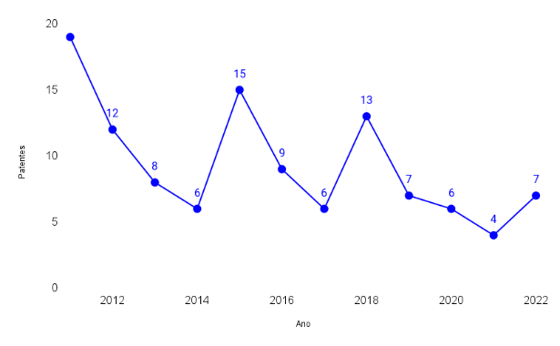 Fonte: Autor

Na Figura I é possível notar o avanço nas publicações a partir do ano de 2015, porém obtendo-se um cenário reduzido para o avanço de novas descobertas de patentes durante o ano de 2019 a 2022. Isso ocorre, devido ao início da pandemia da Sars-Cov-19 afetando diretamente as pesquisas e prospecções tecnológicas em todo o mundo. De acordo com NEGRI et al, (2020) publicado no IPEA Brasil, a produção científica no ano de 2020 decaiu para outros assuntos em pauta como a da geração de energia por meios sustentáveis, ocasionando um desequilíbrio na geração do conhecimento. No Brasil, a redução do orçamento do Ministério da Ciência, Tecnologia e Inovação (MCTI) no período de 2014 a 2018 é um reflexo para o decaimento desse cenário, como mostra a Figura II. (6)

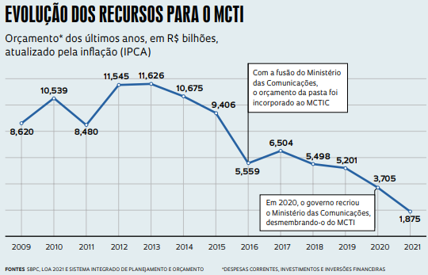 **Figura II.** Evolução dos Recursos para o MCTI

Fonte: MCTI (2021)

A partir do ano de 2022 é possível notar o retorno do crescimento na exploração da temática, a justificativa para o aumento da adoção desse sistema decorre das vantagens sustentáveis, sociais e tecnológicas que ele oferece, impulsionadas pela mudança no perfil da indústria. O objetivo global se baseia na descarbonização até o ano de 2050 e o aumento dos créditos de carbono disponíveis para a indústria.(7)

Na Figura III, é possível visualizar os principais países detentores de tecnologias para a temática, dando destaque para os Estados Unidos demonstrando mercado mais promissor e com maior demanda e concorrências relacionadas ao desenvolvimento de tecnologias para o estudo de biocatalisadores aplicados a bioenergia

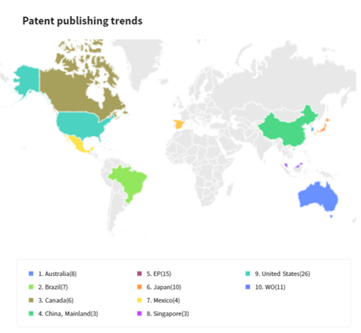**Figura III.** Tendência de Publicação de Patentes

Fonte: Autor

Dentre o mapeamento realizado foi possível observar, os principais catalisadores utilizados para a geração de bioenergia, de acordo com a Tabela I.

A partir das informações presentes na Tabela I, é possível avaliar a partir das análises das patentes, que as principais limitações para o crescimento do número de pesquisa se devem aos grandes custos para a matéria-prima geradora fontes energéticas, isso ocorre devido ao pré-tratamento utilizado que necessita de grandes processos químicos para serem viáveis a utilização dos biocatalisadores.(8)

Apesar dos microrganismos e leveduras serem utilizados para a produção de óleo, ainda apresentam baixo rendimento para alcançar uma escala comercial. Porém para a aplicação em fontes energéticas que sejam para gerar energia a partir de resíduos indústrias, de forma a que o tratamento prévio, seja minimamente reduzido, pode viabilizar os custos da sua produção.(8)

**Tabela I.** Exemplos de Aplicações Industriais.

|  |  |  |
| --- | --- | --- |
| Título e Depositante | Biocatalisador | Aplicação |
| Processamento e Transformação de Biomassa; BR 112015019373-0 A2 | Leveduras e Bactérias *Zymomonas* | Biomassa lignocelulósica, de forma que não promova a competição com a indústria alimentícia |
| Engenharia de bioprocessos e micróbios para utilização total de carbono na produção de biocombustíveis;  US 2021/0214756 A1 | Bactérias *Rhodococcus opacus e E. coli* | Geração de Biocombustíveis em escala industrial |
| Processo químico e biológico para captura e conversão de Dióxido de Carbono em compostos orgânicos; BR 122021009680-5 B1 | Biocatalisadores quimioautotróficos tais como: a *Thiobacillus ferrooxidans* e *Sulfolobus sp* | Aplicação para captura de CO2 e a fixação de microrganismos para a produção desses compostos orgânicos |

Dentre as pesquisas nessa área, observa-se algumas das lacunas para biocatalisadores na produção de bioenergia, dentre elas se tem a seleção de biocatalisadores adequados, nota-se que existem muitas opções de biocatalisadores disponíveis, mas nem todos são adequados para a produção de bioenergia. A seleção do biocatalisador correto é crucial para maximizar a eficiência do processo de produção de bioenergia.

Outro ponto é a estabilidade dos biocatalisadores, muitos biocatalisadores são sensíveis às condições ambientais, como temperatura, pH e concentração de substratos, o que pode levar a perda de atividade enzimática e redução na eficiência do processo. Frente a isso, o custo de produção: a produção de biocatalisadores em larga escala pode ser cara, o que pode limitar sua aplicação comercial na produção de bioenergia.

Ademais a transferência de tecnologia para a produção de biocatalisadores pode ser um desafio, especialmente em países em desenvolvimento, onde a infraestrutura e o conhecimento técnico são limitados. Além dos estudos possuírem um TRL (*Technology Readiness Level*) em estágio 3-4, onde a tecnologia está sendo validada em ambiente laboratorial e se aproxima da demonstração em ambiente controlada, precisando de estudos que avancem para uma escala industrial. E por fim, regulamentação e segurança para o uso de biocatalisadores na produção de bioenergia pode variar de país para país e pode ser um obstáculo para a aplicação comercial dessas tecnologias. Além disso, a segurança do uso de biocatalisadores precisa ser avaliada para minimizar riscos à saúde humana e ambiental.

No entanto, ainda existem desafios para a pesquisa, como a busca por uma produção ainda mais eficientes ao avanço dos biocatalisadores, levando a processos mais eficientes com maior rendimento e menor custo. Otimizando dessa forma processos e reutilizando resíduos e subprodutos que seriam destinados a descartes contribuindo para uma redução de resíduos e diminuição da dependência de fontes não renováveis de energia. (5,6)

## Conclusões

A utilização de biocatalisadores na produção de energia gera melhorias na qualidade do produto, reduz o consumo de energia e é considerado um grande potencial para reaproveitamento de resíduos, tornando o processo mais sustentável, porém a sua utilização ainda compõe de diversos desafios para a otimização de processos e redução de descartes biológicos industriais, que ainda é ainda é limitada devido aos altos custos para a aplicação em escala industrial.Desta forma, o levantamento de dados e mapeamento dos principais detentores da tecnologia de patentes e inovações de biocatalisadores associados à bioenergia pode auxiliar no desenvolvimento e aprimoramento de novas tecnologias nessa área.

## Agradecimentos

Agradecimentos ao SENAI CIMATEC e PRH 27.1 pela ANP (Agência Nacional de Petróleo) pelo apoio institucional. Além disso, aos orientadores Fernando Luiz Pellegrini Pessoa e Ana Lucia Barbosa pelo auxílio para a construção do projeto.

## Referências

1. SANTOS, L. S.; MILAGRE, H. M. S.; MILAGRE, C. D. F. Catálise enzimática em reações multicomponentes. In: Ivaldo Itabaiana Jr e Rodrigo O. M. A. de Souza. (Org.). Biocatálise e Biotransformação - Fundamentos e Aplicações. 1ed. Rio de Janeiro: Revolução eBook, **2016**, v. 1, p. 1-36
2. CASTRO, F. Princípios muito ativos. Agência FAPESP. 24 de fevereiro de 2010. Disponível em <https://agencia.fapesp.br/principios-muito-ativos/11801/>. Acesso em 02 de abril de 2023.
3. MEREDITH,  M.  T.;  MINTEER,  S.  D.  Biofuel  Cells:  Enhanced  Enzymatic  Bioelectrocatalysis. Annual Review of Analytical Chemistry, v. 5, n. 30, p. 157-179, 2012.
4. KINAST, J. A.; Tyson, K. S.; Final report NREL, Golden, CO, 2003, vol.1, p. 53.
5. VIEIRA, M. Produção de enzimas celulósicas, usando resíduos industriais e seu uso como biocatalisador na produção de biocombustíveis. Dissertação Mestrado, Engenharia Biológica, Universidade do Algarve, 2010.
6. NEGRI, F. et al. Ciência e Tecnologia frente à pandemia. Centro de Pesquisa em Ciência, Tecnologia e Sociedade, 2020. Disponível em <https://www.ipea.gov.br/cts/pt/central-de-  
   conteudo/artigos/artigos/182-corona>. Acesso em 08 de abril de 2023.
7. MARQUES, F. FAPESP estimulou as atividades de pesquisa em 2021 enquanto a sociedade se recuperava da pandemia. Pesquisa Fapesp, 2022. Disponível em: <https://revistapesquisa.fapesp.br/fapesp-estimulou-as-atividades-de-pesquisa-em-2021-enquanto-sociedade-se-recuperava-da-pandemia/>. Acesso em 04 de abril de 2023.
8. G. Stephanoopoulos, U.S. Patent 0214756, 2021; *Chem. Abstr.* **2021**, *17*, 682.

*_______________________________________________*

²SENAI CIMATEC, Programa de Pós-Graduação em Modelagem Computacional e Tecnologia Industrial

3 SENAI CIMATEC, Instituto SENAI de Tecnologia de Alimentos e Bebidas